è sempre 25 novembre

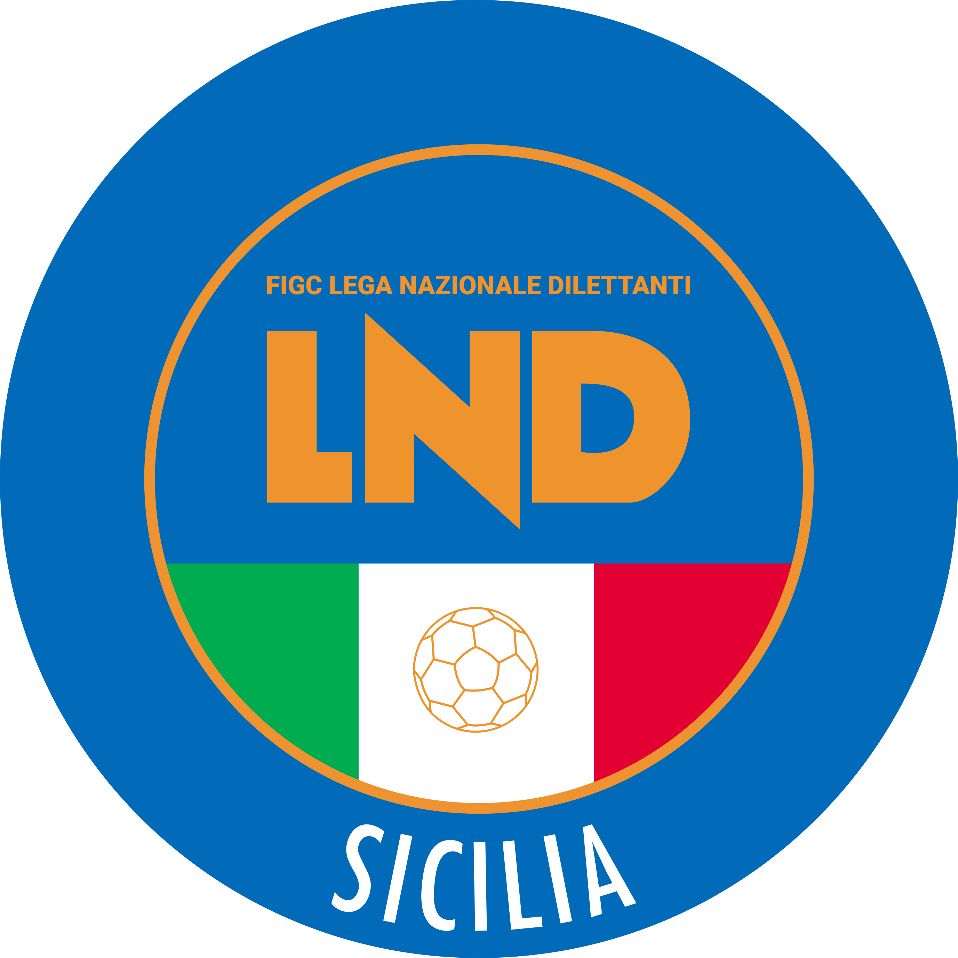
Federazione Italiana Giuoco Calcio
Lega Nazionale Dilettanti
COMITATO REGIONALE SICILIA

Via Orazio Siino s.n.c., 90010 FICARAZZI - PA
CENTRALINO: 091.680.84.02
Indirizzo Internet: sicilia.lnd.it
e-mail:presidenza.sicilia@lnd.it

Comunicato Ufficiale n° 618 del 5 giugno 2026
Stagione Sportiva 2025/2026

1. COMUNICAZIONI DEL COMITATO REGIONALE

Comunicazioni dell’ufficio Attività Agonistica

attivitaagonistica@lndsicilia.legalmail.it
sicilia.attivitaagonistica@lnd.it

CALCIO A 11 MASCHILE

Coppa Italia di Promozione – Memorial” Orazio Siino”

FINALE
A modifica precedente comunicazione, a seguito problemi organizzativi:

Domenica 7 GIUGNO ORE 16.30
CALCIO SANTA VENERINA - VIRTUS AKRAGAS Campo Com.le F.Russo Viagrande
Organizzazione gara affidata Società ATL CT 1994 VIAGRANDE
Biglietto di ingresso 10 (dieci) euro presso il botteghino dello stadio.
Ogni Società avrà a disposizione n. 10 accrediti.
Ogni Società partecipante alla gara metterà a disposizione n. 5 palloni per la disputa della stessa.

In caso di parità al termine dei tempi regolamentari, si procederà all’effettuazione dei tiri di rigore.

PUBBLICATO DAL COMITATO REGIONALE SICILIA IL 5 GIUGNO 2026

LA SEGRETARIA IL PRESIDENTE
Wanda COSTANTINO Sandro MORGANA

